
biuroprasowe.wienerberger.pl

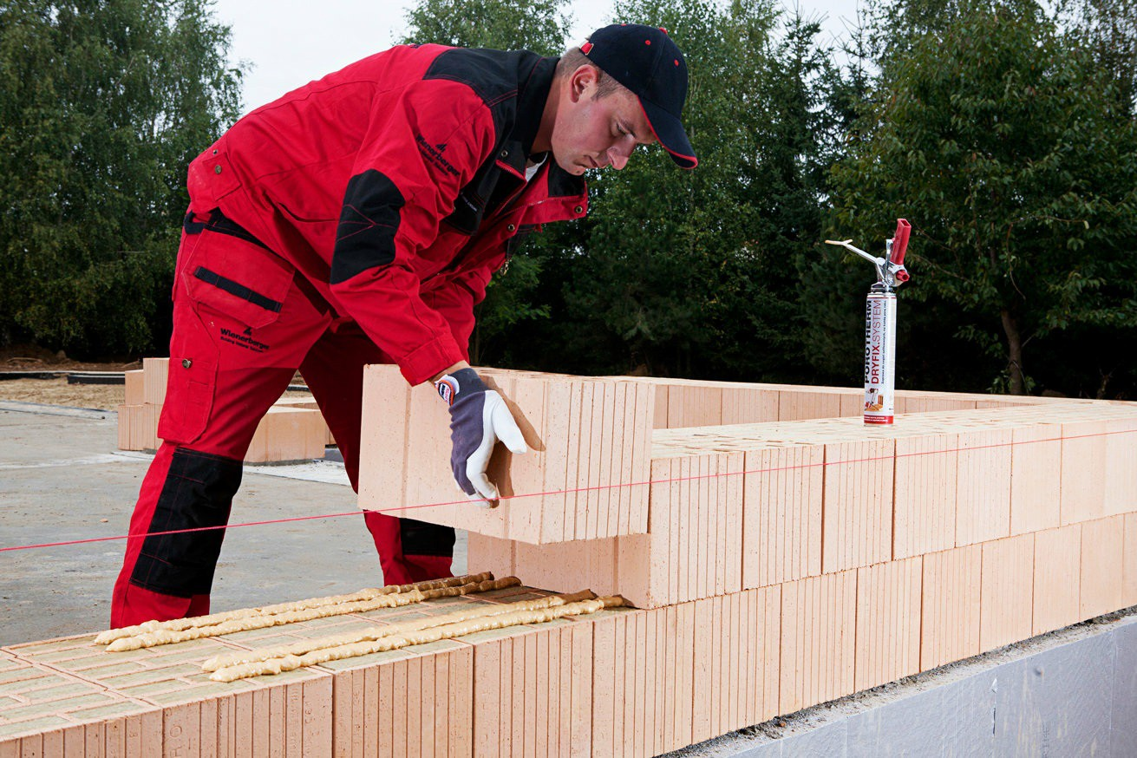

2 grudnia 2015

Budowa last minute
2017-04-13

Czy można jeszcze zdążyć wybudować ściany przed zimą? Nowoczesna, sucha zaprawa do murowania szlifowanych pustaków ceramicznych na cienką spoinę (Porotherm Dryfix), pozwala w chłodniejsze dni prowadzić prace murarskie. Dzięki temu, że w zaprawie nie ma wody, nawet lekkie mrozy nie popsują planów wzniesienia murów w domu, zanim rozpocznie się kalendarzowa zima.

Z wielu przyczyn część inwestorów może być zainteresowana kontynuowaniem prac budowlanych, mimo pogarszającej się pogody. Późno podjęta decyzja o budowie domu, przypływ dodatkowych środków na kontynuowanie procesu inwestycyjnego, czy dostępność wybranej ekipy budowlanej dopiero pod koniec jesieni to niektóre z czynników, które sprawiają, że poszukiwane są rozwiązania budowalne pozwalające wydłużyć sezon budowlany. Niestety większość dostępnych na rynku zapraw murarskich może być stosowana wyłącznie w dodatnich temperaturach. Powodem jest konieczność rozrabiana ich z wodą.
Jednak, jeden z największych producentów ceramiki w Polsce i na świecie, firma Wienerberger w swojej ofercie posiada rozwiązanie, które pozwala budować ściany w temperaturach do -5°C. Podstawę systemu Porotherm Dryfix stanowią pustaki ceramiczne. Ich powierzchnie wsporne są wyrównywane (dokładność szlifowania +/- 0,3 mm), co sprawia, że idealnie do siebie przylegają
i mogą być łączone na cienkowarstwową suchą zaprawę. Konfekcjonowana jest w małych puszkach, z których bezpośrednio, za pomocą specjalnego pistoletu aplikuje się na powierzchnie wsporne pustaka. Zaprawa Porotherm Dryfix dodawana gratis w odpowiedniej ilości do zakupionych pustaków znacząco ułatwia i przyspiesza prace murarskie. Szacuje się, że murowanie z zaprawą Porotherm Dryfix jest nawet 2 razy szybsze niż w przypadku tradycyjnej zaprawy cementowo-wapiennej. Możliwość stosowania w niskich temperaturach, brak konieczności przygotowywania zaprawy oraz znacznie przyspieszony proces murowania, sprawiają, że można nawet w ostatniej chwili rozpocząć budowę ścian i skończyć przed zimą. Co więcej, mur wzniesiony w technologii Porotherm Dryfix osiąga już pełne wiązanie po 48 godzinach i może być obciążany (w przypadku tradycyjnej zaprawy dopiero po 28 dniach). Sucha zaprawa w połączeniu z pozbawionymi wilgoci pustakami ceramicznymi (wypalane są z gliny w bardzo wysokich temp.) sprawiają, że mury nie będą potrzebowały też dodatkowego czasu na wyschnięcie w ciepłe, słoneczne dni. Materiały budowlane o znacznie większej zawartości wilgoci technologicznej (powstałej w wyniku procesu produkcyjnego) i murowane na mokrą zaprawę, gdy jeszcze będą narażone zaraz po wybudowaniu na działanie niekorzystnych warunków atmosferycznych mogą potrzebować nawet kilku sezonów letnich lub grzewczych by pozbyć się całej, zgromadzonej wody w ścianach. Takie utrzymujące się zawilgocenie murów nie tylko znacznie obniża termoizolacyjność murów, ale także sprzyja tworzeniu się grzybów czy pleśni na ich powierzchni.



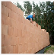
Czysta ściana.jpg
Download

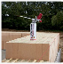
Zaprawa Porotherm Dryfix.jpg
Download

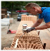
Nakładanie zaprawy.jpg
Download

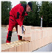
Murowanie Porotherm Dryfix.jpg
Download

